都市計畫公開展覽傳單

主旨：舉辦本市都市計畫「變更美濃都市計畫（部分河川區為農業區、學校用地及綠地）（配合竹子門排水改善工程(第二工區)計畫）案」說明會。
法令依據：依據都市計畫法第19條規定辦理。
說明：
一、本市都市計畫「變更美濃都市計畫（部分河川區為農業區、學校用地及綠地）（配合竹子門排水改善工程(第二工區)計畫）案」之公開展覽期間自民國108年3月4日起至民國108年4月8日止。
二、展覽地點：本府都市發展局都市計畫公告欄及本市美濃區公所公告欄。
三、公開展覽期間任何公民或團體如有意見，請依附件之格式填妥敘明異議內容、理由並附具略圖，載明姓名或名稱及地址向本市都市計畫委員會提出，並作為都委會審議本案之參考。

說明會日期 |  | 時間 | 地點
108年3月15日(五) |  | 下午2時30分 | 本市美濃區公所  2樓簡報室
本市都市計畫「變更美濃都市計畫（部分河川區為農業區、學校用地及綠地）（配合竹子門排水改善工程(第二工區)計畫）案」異議書
異議內容
異議理由
備考
年 月 日
陳情人：
地 址：
電 話：

都市計畫變更內容概要
一、計畫緣起
美濃竹子門排水下游段整治計分二工區辦理，其中第一工區已完成整治；第二工區因需辦理護岸新建工程，改善排水路斷面以暢通水流，配合行政院「前瞻基礎建設計畫」執行美濃竹子門排水改善工程（第二工區)計畫，前依據經濟部水利署核定公告之治理計畫用地範圍辦理用地取得。且本工程已完成整體規劃，治理計畫用地範圍外之土地，經水利主管單位評估已無依水利法等相關規定需配合取得之必要。故考量治理工程用地分割及取得之需要及兼顧民眾權益下，將治理計畫用地範圍外土地檢討變更為適當分區，爰依規定辦理變更美濃都市計畫。
二、計畫範圍
本案計畫位置位於美濃都市計畫區西南側河川區，計畫範圍以竹子門排水0K+607（共和橋以東)~1k+000（美濃國中東南側附近)處（詳圖1），計畫長度約0.4公里，變更面積約0.3403公頃。
三、變更內容
表1 變更內容明細表
編號 | 變更位置 | 變更內容 |  | 變更理由
 |  | 原計畫(面積) | 新計畫(面積)
一 | 共和橋東南側 | 河川區  (0.1400公頃) | 農業區  (0.1400公頃) | 一、本案變更係為配合經濟部水利署第七河川局辦理之美濃溪排水系統規劃中有關竹子門排水系統改善工程(第二工區)計畫所需河道整治之用地分割及取得作業，並考量計畫範圍內部分土地已非屬治理計畫用地範圍內之民眾權益，實有其必要性及迫切性亟需依據經濟部水利署核定公告之治理計畫用地範圍配合辦理都市計畫檢討變更。  二、竹子門排水改善工程(第二工區)計畫已列入行政院核定之「前瞻基礎建設計畫-水環境建設-縣市管河川及區域排水改善計畫第1批次防洪綜合治理工程工作計畫」之重大設施工程推動。為儘速完成用地變更及土地取得作業以利後續工程進行，爰依規定辦理都市計畫變更作業。
二 | 美濃國中南側 | 河川區  (0.1456公頃) | 學校用地  (文中)  (0.1456公頃)
三 | 美濃國中東南側 | 河川區  (0.0547公頃) | 綠地  (0.0547公頃)
註：實際變更面積應以核定之計畫圖實地分割測量面積為準。

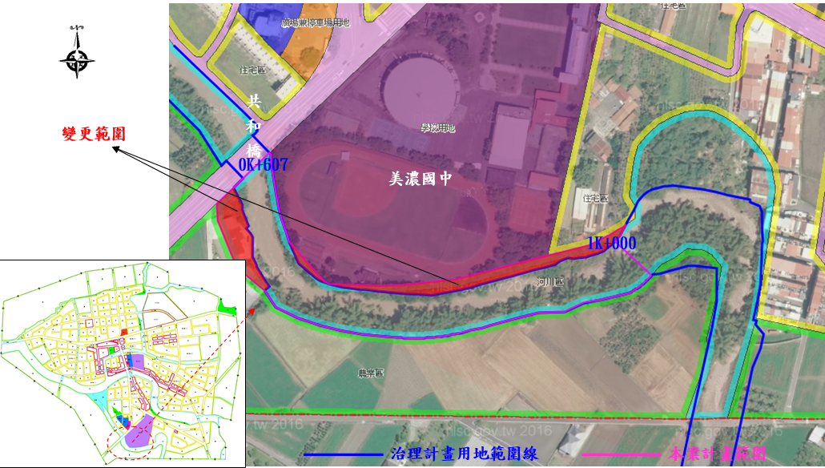

圖1 變更位置套繪現行都市計畫示意圖

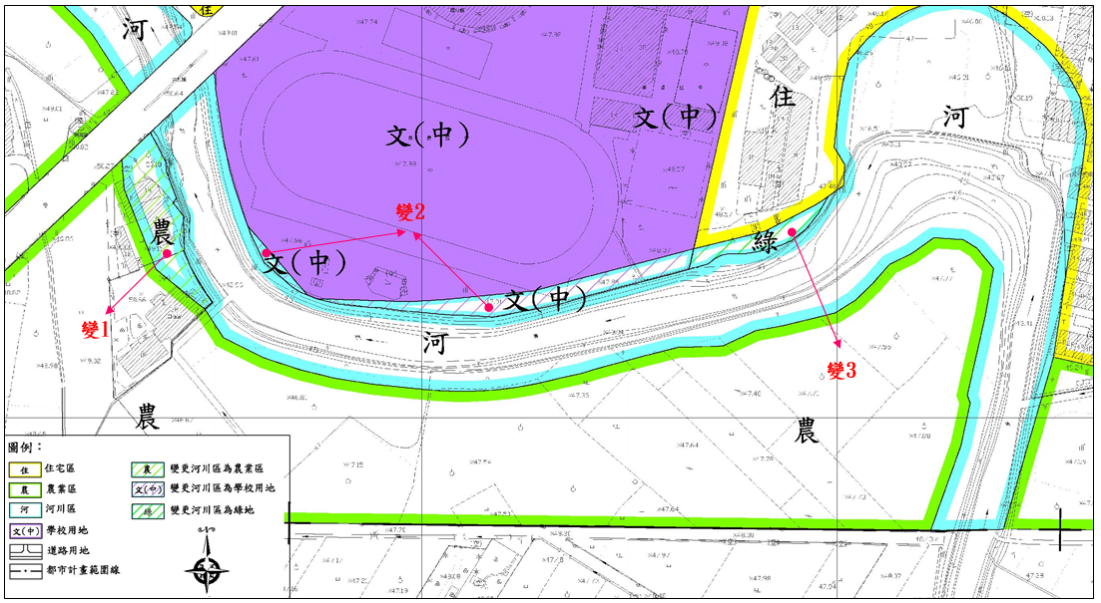

圖2 變更內容示意圖

